Консультация для родителей на тему:
«Роль малых фольклорных жанров в воспитании детей раннего возраста».

Роль малых фольклорных жанров в воспитании детей раннего возраста.
Детский фольклор – обширная область устного народного творчества. Это целый мир – яркий, радостный, наполненный жизненной силой и красотой. Фольклорные произведения учат детей понимать доброе и злое, противостоять плохому, активно защищать слабых, проявлять заботу, великодушие к природе.
Содержание небольших произведений народного поэтического творчества многоплановое. В потешках и песенках оживают явления природы («Ночь пришла, темноту принесла», «Солнышко – ведрышко»,), действуют животные (кисонька – мурысонька, курочка – рябушечка, сорока – белобока и многие другие персонажи), описание их не только поэтично, но и образно: курочка - рябушечка идет на реку за водичкой – цыпляток поить; сорока – белобока кашку варит – деток кормить; котик идет на торжок – покупать пирожок и др.
Многие народные произведения позволяют ставить любое имя, не изменяя содержание, например:
Вот проснулся петушок,
Встала курочка.
Подымайся, мой дружок,
Встань мой Юрочка!
Кто у нас хороший?
Кто у нас пригожий?
Ванечка – хороший!
Ванечка – пригожий!
Можно использовать потешки, чтобы заставить детей двигаться.
Киска, киска, киска, брысь!
На дорожку не садись.
Наша деточка пойдет
Через киску упадет!
Удачно подобранная потешка может помочь и во время кормления. Даже те дети, которые обычно отказываются от еды, начинают есть с удовольствием.
При кормлении.
Травка – муравка, сосна поднялась,
Птица – синица за зерна взялась.
Зайка – за капусту, мышка – за корку,
Детки – за молоко.
Умница, Катенька,
Ешь кашку сладеньку.
Вкусную, пушистую,
Мягкую, душистую!
При подготовке ко сну.
Вот и люди спят,
Вот и звери спят.
Птицы спят на веточках,
Лисы спят на горочках,
Зайцы спят на травушке,
Утки на муравушке,
Детки все по люлечкам…
Спят – поспят, всему миру спать велят!
Простота и мелодичность звучания потешек помогают детям запомнить их. Они начинают вводить народные потешки в свои игры: во время кормления куклы или укладывания ее спать.
Очень большое значение имеют потешки для воспитания у малышей дружелюбия, доброжелательности, чувства сопереживания.
В потешках, в которых имеется звукоподражание голосам животным и конкретно описываются их повадки, малыши улавливают доброе, гуманное отношение ко всему живому.
Петушок, петушок,
Золотой гребешок,
Что так рано встаешь,
Деткам спать не даешь?
В раннем возрасте очень важно ускорить «рождение» первых сознательных слов у ребенка. Увеличить запас слов помогут малые формы фольклора, в которых привлекаются его внимание к предметам, животным, людям. Звучность, ритмичность, напевность, занимательность потешек привлекает детей, вызывают желание повторить, запомнить, что в свою очередь, способствует развитию разговорной речи.
Отмечена особая роль семьи в приобщении детей к народному поэтическому слову. В первые годы жизни ребенок почти все время находится в окружении самых близких ему людей и только семья способна развить его интерес и любовь к богатству, красоте всего, что его окружает, к народному искусству. Поэтому надо как можно шире и многообразнее использовать возможности семьи. Если ребенку просто напевать колыбельную песню или, поглаживая его, приговаривать потешку, прибаутку, он уже приобщается к народному искусству, и тем самым ему передается частичка вдохновения родителей.
Еще Сократ заметил, что все хорошее в жизни происходит от удивления. Это изречение можно отнести к самым маленьким детям. Их поведение эмоционально и непосредственно, знакомство с необъятным и волшебным миром народного поэтического слова вызывает у малышей восторг и удивление. В результате общения с фольклорными произведениями ребенку передаются их настроения и чувства: радость, тревога, сожаление, грусть, нежность. Они расширяют словарный запас малыша, активизируют познавательное и умственное развитие, способствуют ознакомлению с окружающим миром, в результате чего развивается их восприимчивость и чувствительность, формируется гуманное отношение к миру.
Чтение народных песенок, потешек, сопровождаемые показом наглядного материала, более глубоко воздействует на чувства ребенка, способствуют запоминанию текста. Поможет и улыбка, спокойный, слегка игривый тон. Выразительная речь, эмоциональное исполнение обязательно вызовут у малыша удовольствие и радость. Так родители, лаская своего ребенка, играя с ним, могут напевать потешки или проговаривать их детям. Ласковое обращение к ребенку – «пшеничный колосочек, лазоревый цветочек» и другие создают эмоциональный положительный фон, снимает напряжение, успокаивает и радует ребенка.
При одевании на прогулку.
Валенки, валенки,
Невелички маленьки.
Опушка бобровая,
Маша чернобровая.
При укладывании спать.
Спи, усни, дитя Сереженька.
Все ласточки спят,
Все касаточки спят,
Нашему Сереженьке спать велят.
Очень важно научить малыша слушать, вслушиваться в фольклорный сюжет и понимать его содержание. Детей, особенно маленьких, надо учить играя. Для этого пригодятся те игрушки, с которыми ребенок играет. Заранее подберите к игрушечной кошке или собачке маленького котенка или щенка, мишку, зайчика, птичку и конечно куклу.
Большое внимание уделяется русской народной сказке, которая помогает детям разобраться что хорошо, а что плохо, отличить добро и зло, получить информацию о моральных устоях и культурных ценностях общества, расширить кругозор, развить речь, фантазию, воображение, а также духовно – нравственные качества: доброту, щедрость, трудолюбие, правдивость.
Ранний период жизни ребенка во многом зависит от взрослых, воспитывающих малыша. Прекрасно если родители наполняют жизнь ребенка светом добра и ласки, если способны обогатить среду, в которой он растет, расцветает всеми цветами радуги, заложит предпосылки высоких человеческих начал. Народное поэтическое слово, образец духовного служения людям, может и должно духовно обогатить эту среду.
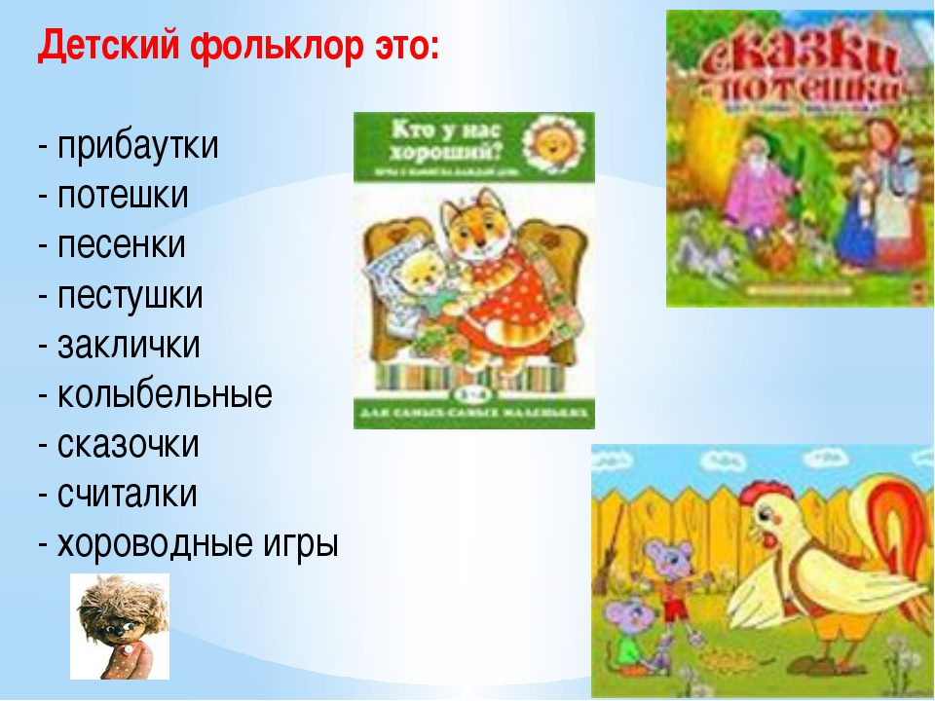Подготовила воспитатель группы №2 Батыева Н.С.

